19-3-2020

DIAGRAMAS

Recetario

**MATERIA:** Ingeniera en Software Asistida por computadora

**INTEGRANTES:**

-Luis Fernando López Romo

-Andres Garcia Gonzalez

-David Eduardo Martínez

-Juan Wilbert Barrera Keb

-Hernan Lopez Ecatl

-

***INDICE***

**Diagrama de Casos de Uso3**

**Diagrama de Actividades4**

**Diagrama de Componentes5**

**Diagrama de Clases6**

**DIAGRAMA DE CASOS DE USO**

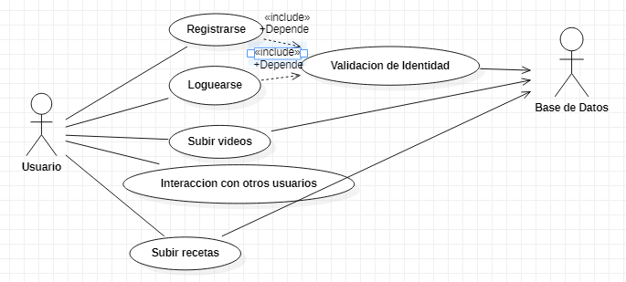

**DIAGRAMA DE ACTIVIDADES**

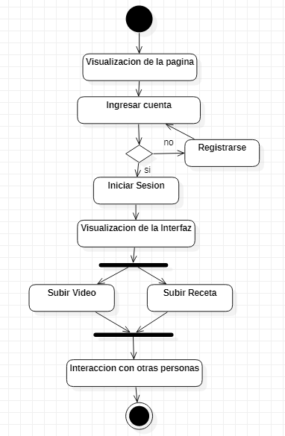

**DIAGRAMA DE COMPONENTES**

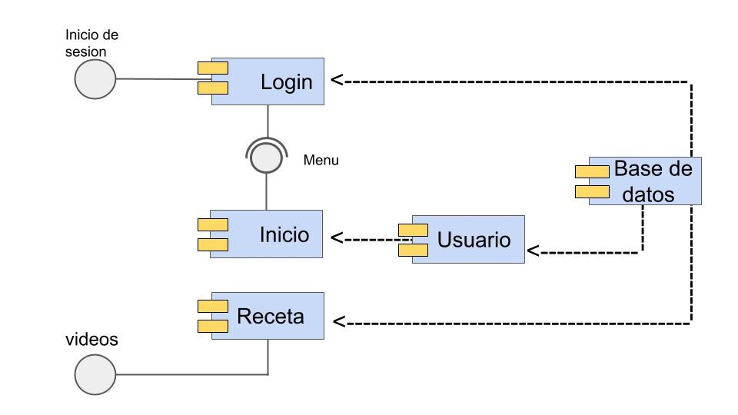

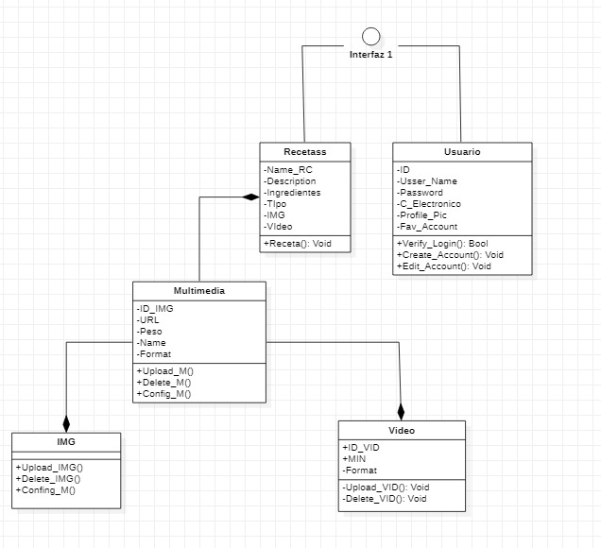**DIAGRAMA DE CLASES**